中學藝術教育卓師工作室

創意教學設計示例

課 題： | 源心繪——透過自動主義和感官心理學提升創造力
授課教師： | 謝小華老師（中學藝術教育卓師工作室組長）
學 校： | 賽馬會體藝中學
教授科目： | 視覺藝術科
教授對象： | 中四
授課日期： | 2018年10月22日 （星期一）
授課時間： | 13:15 - 16:15
學習目標： | - 讓學生掌握源心繪語言規則，即以圖像式塗鴉認識自我及啟發創意，學習不同線條素質，以不同線條表達不同的情境。  - 讓學生尋覓不同顏色及線條的共通直覺，即隱含但有顯著結構特徵的圖案，經歷重要非語言思維及解難過程。  - 讓學生透過源心繪經歷自我發現的過程，超越繪畫物象的限制，拆卸內心的圍牆，探索自己的內心世界，認識自己從不知曉的領域，從新角度認識自己。  - 訓練學生以源心繪的自動主義及感觀心理，啟發創意。讓學生明白創意是天賦能力，使學生可以更有信心創作。
源心繪簡介
源心繪即圖像式塗鴉，其解難的感觀能力，為一切創作之本；是天賦獨特語言，無需藝術基礎，摒棄可見物象及符號；藉線條元素，啟發共通直覺，直接觸動心靈，表達情感。源心繪是內窺工具，不受理性控制的抽象思維語言，感觀和圖像成為思想本身。無需依從規則，自我探索時獲得完全自由。純粹以視覺語言，進入內在思考。源心繪傳遞無名的內在感覺，其結構代表感覺和情緒本質。源心繪探索內在概念性思考，只能透過圖像感受，非語言所能比擬。以自我探索為創意核心，培養學生天賦而久被埋沒的創意。藝術可以成為自我探索和表達工具，有助建立自我形象。

教學步驟

- 向學生介紹不同線條的特性，如快速、緩慢、明亮、陰暗、光滑、粗糙、流暢、斷斷續續。示例如下：

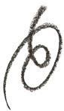 | 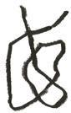 | 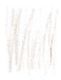 | 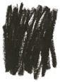
快速 | 緩慢 | 明亮 | 陰暗
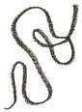 | 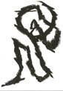 |  | 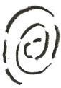
光滑 | 粗糙 | 流暢 | 斷斷續續

- 讓學生學習源心繪序曲，瞭解源心繪的語言及規則。學習源心繪無需有任何藝術基礎，純粹運用不同線條的特性，不可出現任何圖像或符號。
- 讓學生透過回顧以往經歷，重新體驗當時的情緒。
- 要求學生在工作紙上以不同線條和色彩表達與以下情境如憤怒、喜樂、寂寞、平安、女性化、強而有力、沮喪、患病相配合的塗鴉。

憤怒 | 喜樂 | 寂寞 | 平安
女性化 | 強而有力 | 沮喪 | 患病

- 集合所有學生同一情境的塗鴉並進行分析。
- 讓學生按情境分組，在其中尋覓共通直覺：不同的人在同一情境下，透過源心繪所產生的圖形結構很相似，即表示大家有共通的直覺。這種直覺無需，也無從學習。作畫的人和賞畫的人，借助刺激神經系統，透過塗鴉直接溝通。
- 學生透過「在做中學」，透徹理解同一情境的圖形結構特性，並向全班總結並分享心得。不同情境共通直覺示例如下：
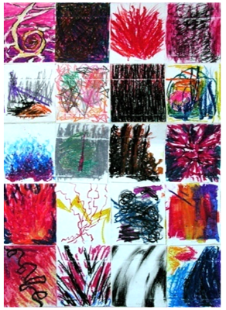 | 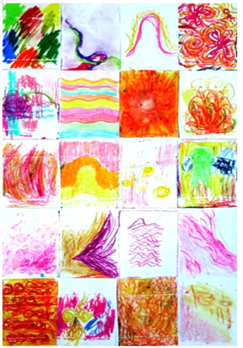 | 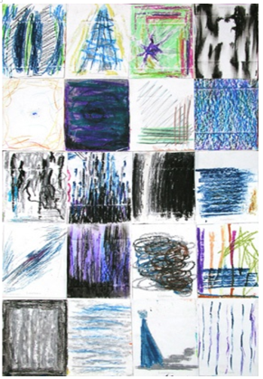 | 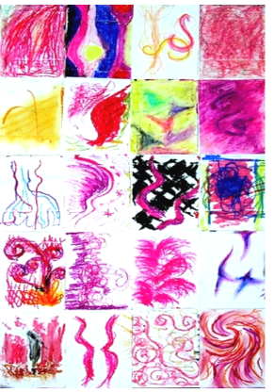
憤怒 | 喜樂 | 寂寞 | 女性化
- 讓學生繪畫源心繪自畫像：用源心繪畫自畫像時，純粹用線條、顏色去表達，以圖形結構特性，探索以下問題如：「我希望別人如何總結我的一生？」「我希望生命有何突破？」等。
- 以源心繪回應所有問題後，源心繪自畫像隨即完成。
- 在課堂中邀請幾位學生，闡釋其源心繪自畫像的塗鴉所表達的意思。
- 以下為摘錄自本人著作《源心繪 - 在塗鴉中發現自己》的其中一幅源心繪自畫像及其所闡釋的意思，以供參考。

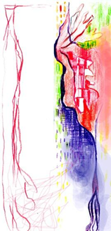 | 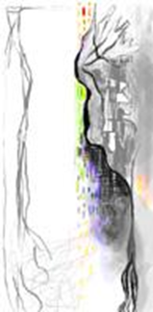 | 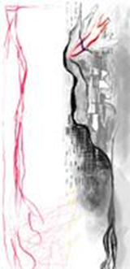
學生源心繪自畫像 | 我希望別人如何總結我的一生？  我希望別人會認為我的生活多姿多彩，如那些色彩豐富的小點。我希望別人會喜歡我，說我是一個好女孩。 | 我希望生命有何突破？  我以倒置及放大的形象，表示期望自己的性格有所突破。我不想再做內向的人，期望可以不受框架的限制，有所突破，可以隨心所欲。

（圖片摘自董謝小華《源心繪 - 在塗鴉中發現自己》）

參考書目
董謝小華（2009）。《源心繪 - 在塗鴉中發現自己》，香港：突破出版社。

